11111111杀跌[Table_Title]
权益市场一周回顾及展望
外部扰动频发，节前弱势震荡 (2020.09.21-2020.09.27)

一、主要事件点评

1.1. 约3500家美国企业集体起诉特朗普政府
因认为美国政府无边界、无限制的贸易战，影响了美国进口商从中国进口的数十亿美元商品，目前已有约3500家美国企业要求政府偿还他们已支付的部分税款，并呼吁美国政府改变其关税政策。

二、上周市场回顾
大类资产方面，总体表现弱势，恒生指数（-4.99%）领跌；而美元指数（+1.70%）、纳斯达克指数（1.11%）、中债总指数（+0.07%）表现相对较好；海外主要股票市场涨跌不一，其中欧洲市场：英国富时100指数周涨幅-2.74%，德国DAX周涨幅-4.93%，法国CAC40周涨幅-4.99%。美国股市三大股指表现分化，纳斯达克指数周内涨幅+1.11%，标普500周内涨幅-0.63%，道琼斯工业指数周内涨幅-1.57%。
A股方面，市场行情表现较差，中证1000指数领跌。上证综指周内下跌3.56%，报3219.42点；深证成指周内下跌3.25%，报12814.17点；创业板指周内下跌2.14%，报2540.43点。两市周内日均成交6733.63亿元，较上周减少803.43亿元。两市个股周内涨多跌少，525家上涨，32家平盘，3457家下跌；全市场涨停124家，跌停94家。
图：主要股指周涨跌幅，中证1000指数领跌（单位：%）
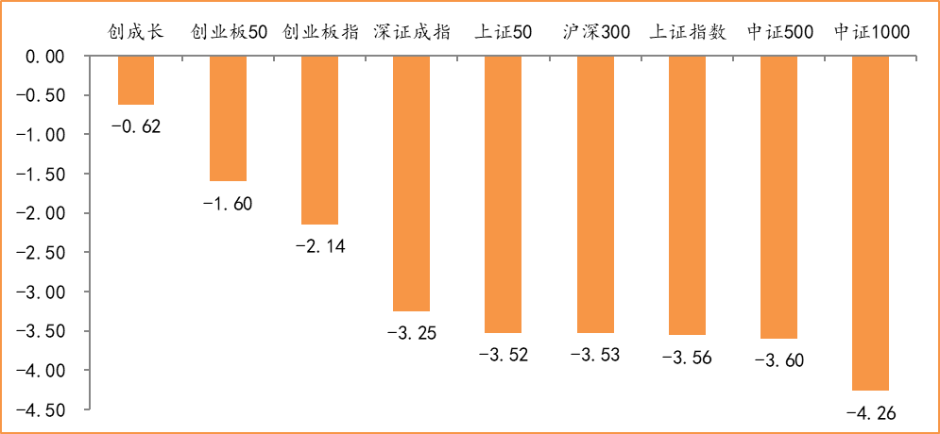
数据来源：wind，富荣基金管理有限公司
行业方面，医药生物板块涨幅领先，周度涨幅达0.15%。今年以来消费行业和电器设备表现较好，周期性行业表现较弱，休闲服务（+71.43%）、电器设备（+45.37%）、医药生物（+44.86%）等行业涨幅居前，采掘（-11.62%）、银行（-11.61%）、钢铁（-6.00%）等行业则表现相对弱势。
图：申万一级行业周涨跌幅，医药生物板块领涨（单位：%）
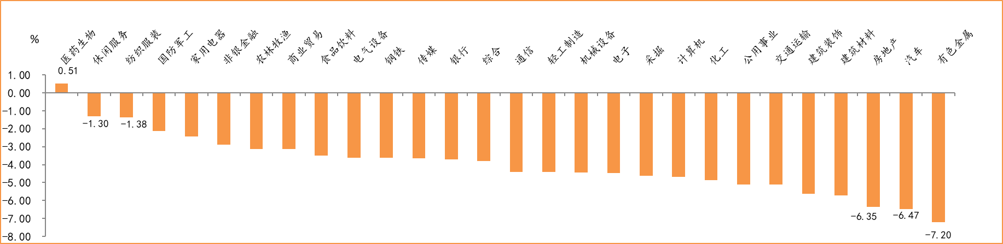
数据来源：wind，富荣基金管理有限公司
资金面看，陆股通上周净流出247.10亿元；全周新成立偏股型基金份额共计328.05亿份较前一周大幅减少；9月最新募资合计1344.85亿元；下周限售解禁市值约947.40亿元，与上周相比有所下降。

三、本周展望

3.1.本周展望：
对于科技股，我们认为在美国11月大选前仍会受外界影响，我们认为短期虽有压力，但经过三季度近一个季度的调整对于部分有竞争力的龙头公司已至布局时点。展望下周市场，由于国庆节因素市场担心假期中美关系、海外疫情二次爆发等风险，预计整体市场情绪趋于清淡。结构上虽然有对外部如疫情、中美博弈的担心，但对于国内消费尤其在国庆期间如国内旅游、国庆电影票房等消费数据值得期待。中长期角度我们仍维持震荡向上的判断，行业上：医药、科技、军工以及低估值的周期龙头是我们的关注重点。

3.2.行业建议
1、医药、科技、军工；
2、内需消费；
3、长期配置核心资产，各行业优质龙头标的。

3.3.风险提示
1、疫情控制不及预期；2、宏观经济超预期下行；3、上市公司业绩大幅下滑；4、政策不及预期。

附：主要数据更新

1. 全球大类资产、主要指数表现
表：大类资产涨跌幅，美元指数领涨，恒生指数领跌（单位：%）
 | 周涨跌幅(%) | 今年以来涨跌幅(%)
美元指数 | 1.70 | -1.93
纳斯达克指数 | 1.11 | 21.63
中债总指数 | 0.07 | 1.50
日经225 | -0.67 | -1.91
LME铝 | -1.70 | -2.65
道琼斯工业指数 | -1.75 | -4.78
螺纹指数 | -2.26 | -1.36
NYMEX原油 | -2.60 | -34.43
英国富时100 | -2.74 | -22.54
万得全A | -3.72 | 15.94
LME铜 | -3.82 | 6.12
COMEX黄金 | -4.91 | 22.17
恒生指数 | -4.99 | -17.57
数据来源：wind，富荣基金管理有限公司

图：全球主要股指周涨跌幅，海外股指纳斯达克指数领涨（单位：%）
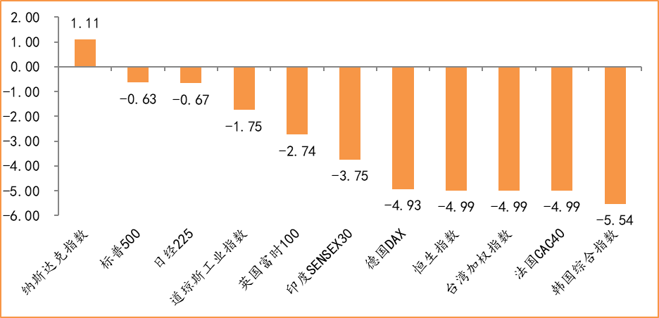
数据来源：wind，富荣基金管理有限公司

2.估值指标
图：主要股指市盈率PE（TTM），小幅上涨
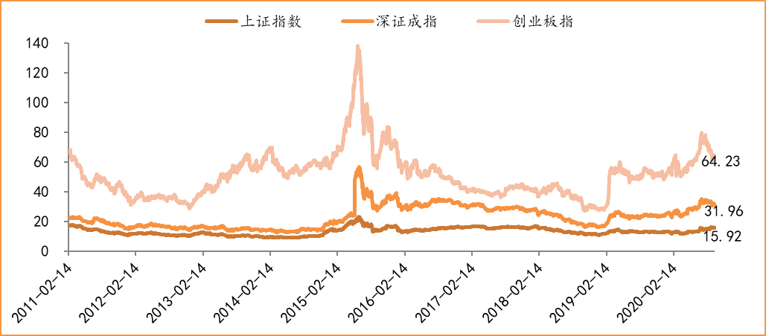
数据来源：wind，富荣基金管理有限公司

3.资金面
图：陆股通上周净流出247.10亿元
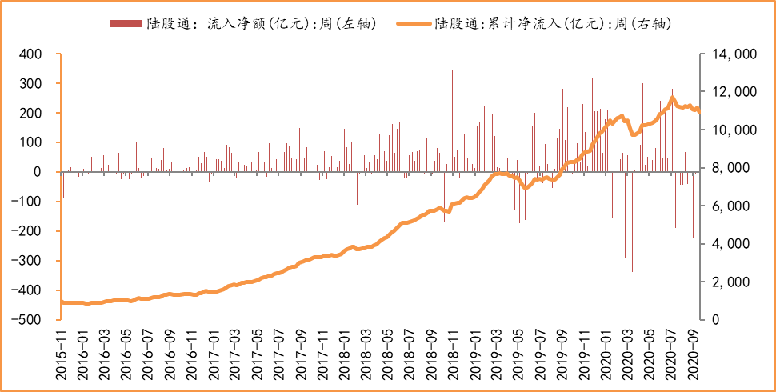
数据来源：wind，富荣基金管理有限公司

图：最新两融余额14990.53亿元，较上周小幅增加
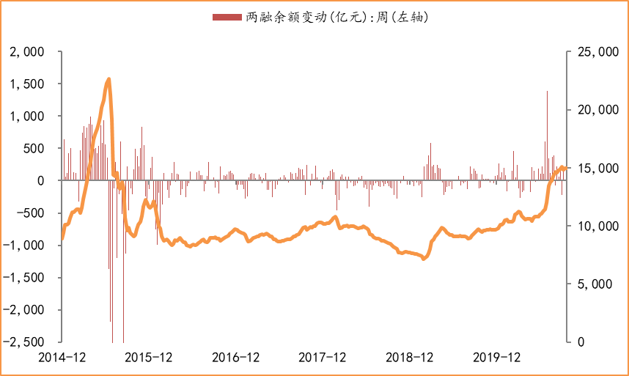
数据来源：wind，富荣基金管理有限公司

图：下周限售解禁市值约947.40亿元，较上周有所下降
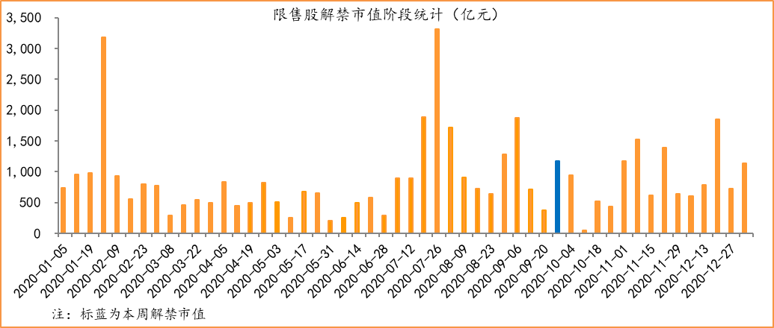
数据来源：wind，富荣基金管理有限公司

图： 9月最新募资合计1344.85亿元
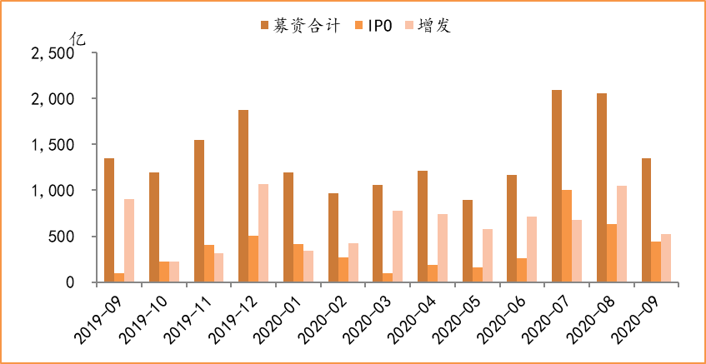
数据来源：wind，富荣基金管理有限公司

图：上周新成立偏股型基金份额共计328.05亿份，较前一周大幅减少
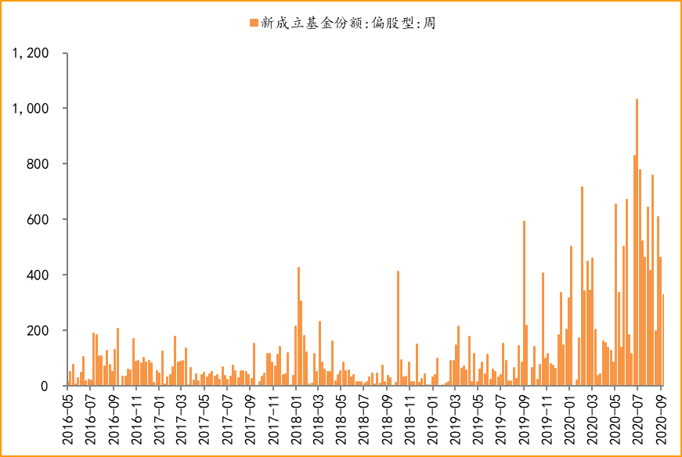
数据来源：wind，富荣基金管理有限公司

4.基本面
图：8月CPI同比增长2.40%，增幅回调
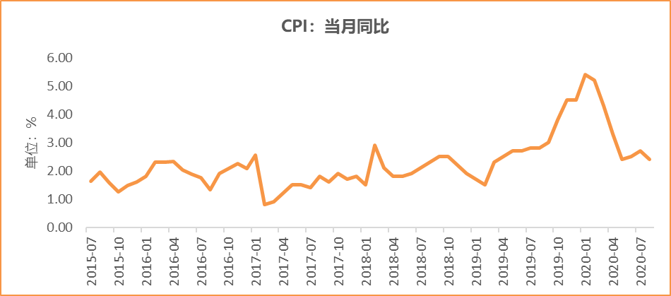
数据来源：wind，富荣基金管理有限公司

图：8月PPI同比下降2.00% ，降幅收窄
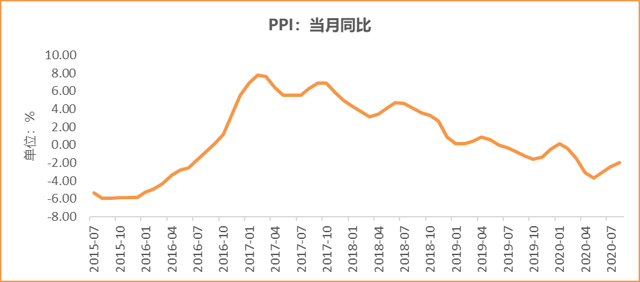
数据来源：wind，富荣基金管理有限公司

图：8月官方制造业PMI为51.00%，连续6个月位于荣枯线上方
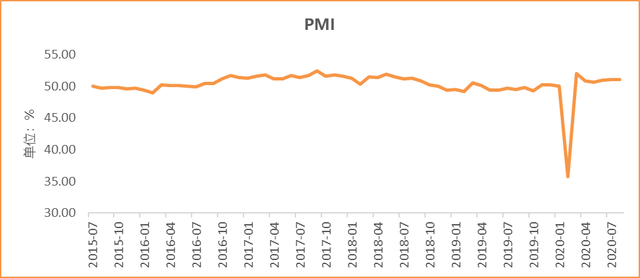
数据来源：wind，富荣基金管理有限公司

图：8月社会融资规模3.58万亿，大幅增加
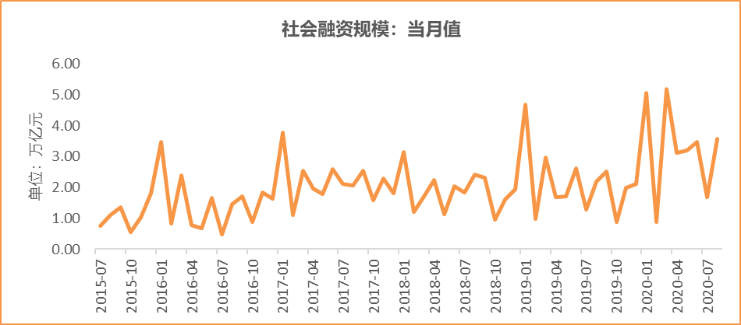
数据来源：wind，富荣基金管理有限公司

图：8月工业增加值累计同比增加0.40% ，继续恢复
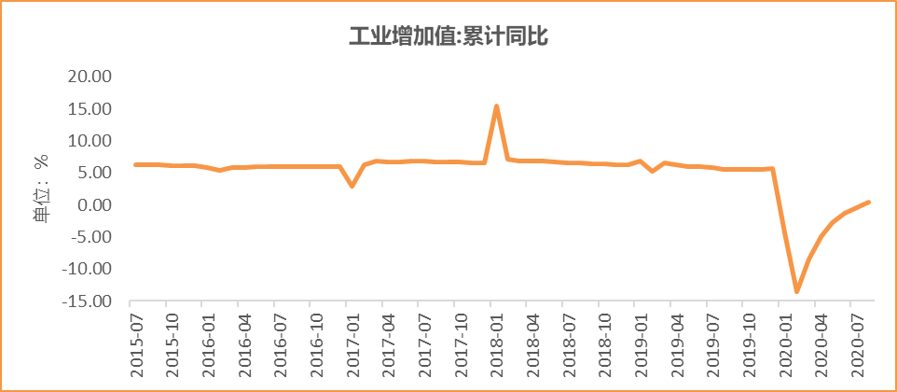
数据来源：wind，富荣基金管理有限公司

图：8月固定资产投资完成额累计同比下降0.30% ，降幅继续收窄
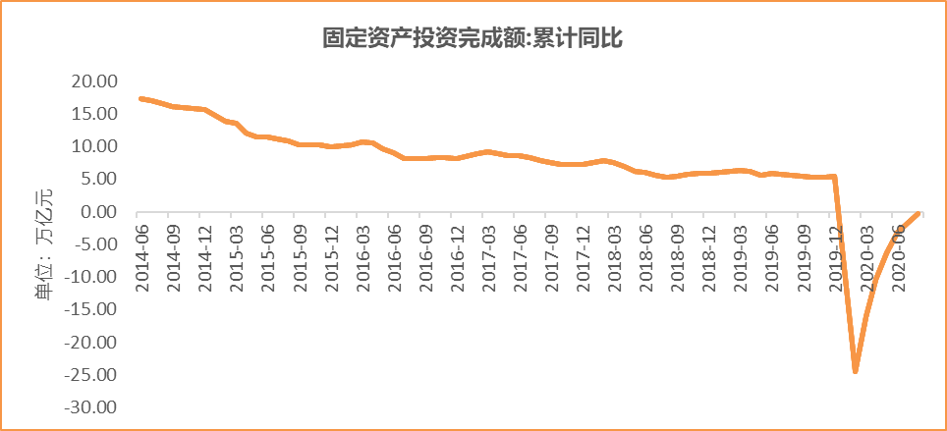
数据来源：wind，富荣基金管理有限公司

图：8月社会消费品零售总额同比增长0.50% ，持续恢复
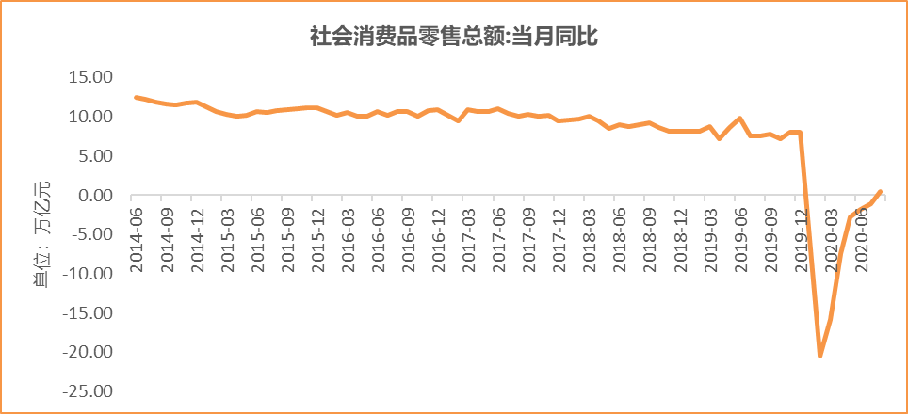
数据来源：wind，富荣基金管理有限公司

风险提示：1、本报告中的信息均来源于我们认为可靠的已公开资料和合作客户的研究成果，但本公司及研究人员对这些信息的准确性和完整性不作任何保证，也不保证本报告所包含的信息或建议在本报告发出后不会发生任何变更，且本报告仅反映发布时的资料、观点和预测，可能在随后会作出调整。2、本报告中的资料、观点和预测等仅供参考，在任何时候均不构成对任何人的个人推荐。市场有风险，投资需谨慎。

